DISTRIBUIÇÃO ESPACIAL DE DOENÇAS RELACIOANADAS AS CONDIÇÕES SANITÁRIAS NOS BAIRROS LEADER E MISSÃO EM JACOBINA BAHIA

Renato Alves Ferreira de Jesus⁽¹⁾, Philipe Souza Silva⁽²⁾, José da Silva Junior⁽³⁾, Natafia Deize Nascimento Barbosa⁽⁴⁾, Débora Rosa Miranda⁽⁵⁾ e Marcus Vinicius Silva Santos⁽⁶⁾

⁽¹⁾ Discente do Instituto Federal de Educação, Ciência e Tecnologia da Bahia; Avenida Nazaré, bairro Centenário s/n, Jacobina, Bahia; renatofragas_2013@live.com; ⁽²⁾ Discente do Instituto Federal de Educação, Ciência e Tecnologia da Bahia; Avenida Nazaré, bairro Centenário s/n, Jacobina, Bahia; philipeoph@outook.com; ⁽³⁾ Discente do Instituto Federal de Educação, Ciência e Tecnologia da Bahia; Avenida Nazaré, bairro Centenário s/n, Jacobina, Bahia; Junior.79.2009@hotmail.com; ⁽⁴⁾ Discente do Instituto Federal de Educação, Ciência e Tecnologia da Bahia; Avenida Nazaré, bairro Centenário s/n, Jacobina, Bahia; natafia.deize@hotmail.com; ⁽⁵⁾ Discente do Instituto Federal de Educação, Ciência e Tecnologia da Bahia; Avenida Nazaré, bairro Centenário s/n, Jacobina, Bahia; Débora.13miranda@hotmail.com; ⁽⁶⁾ Professor Esp. do Instituto Federal de Educação, Ciência e Tecnologia da Bahia; Avenida Nazaré, bairro Centenário s/n, Jacobina, Bahia; marcusvinicius.ifba@yahoo.com.br.

RESUMO – O presente estudo teve como objetivo identificar e espacializar os pontos considerados fatores de risco para a proliferação das doenças dengue e calazar transmitidos por dípteros, nos bairros Leader e Missão, em Jacobina-BA, além de avaliar os principais fatores que também podem contribuir para a incidência de doenças nos dois bairros. Para obtenção das informações foram utilizados questionários em entrevistas e registo de coordenadas através de aparelho GPS. As foram lançadas no software Google Earth, possibilitando a espacialização e posterior interpretação dos resultados Os resultados obtidos possibilitaram observar que os pontos identificados possuem elementos semelhantes, principalmente por se tratar de esgoto a céu aberto, residências abandonadas, terrenos baldios. A espacialização dos dados mostrou-se ser uma ferramenta importante para uma visão sistemática da problemática na área de estudo. Dessa maneira, sugere-se medidas políticas mais enérgicas no que compete ao saneamento básico e ao controle de terrenos baldios, contribuindo assim para a redução da incidência de doenças transmitidas por dípteros.

Palavras-chave: Saneamento básico. Proliferação de vetores. Espacialização. Jacobina.

Introdução

O saneamento básico, segundo a Organização Mundial de Saúde (OMS), é o gerenciamento ou controle dos fatores físicos que podem exercer efeitos nocivos ao homem, prejudicando seu bem-estar físico, mental e social. Seguindo esta vertente, a Lei Ordinária N.º 11.445 estabelece as diretrizes básicas nacionais para o saneamento, citando: “conjunto de serviços, infraestruturas e instalações operacionais de: abastecimento de água potável, esgotamento sanitário, limpeza urbana, manejo de resíduos sólidos e, drenagem e manejo das águas pluviais” (BRASIL, 2007). Esta Lei ainda define o saneamento básico como um serviço que deve ser de acesso universal. Assim sendo, para alcançar este objetivo, faz-se necessário o planejamento de metas para curto, médio e longo prazo.
Apesar da importância do saneamento básico, dados mostram que somente 55% dos municípios brasileiros estão conectados à rede geral de coleta de esgoto, sendo que apenas um terço deles realiza o tratamento adequado, enquanto os demais liberam os efluentes diretamente em corpos hídricos próximos (IBGE, 2010).
A falta de saneamento é causa direta de muitas doenças e mortes em todo o mundo. Os países mais pobres são os mais atingidos pela falta de serviços básicos, como água tratada, esgoto encanado e destinação correta do lixo, o que acaba interferindo na qualidade e expectativa de vida da população e no seu respectivo desenvolvimento. Números apontam que todos os anos, em torno de 3,5 milhões de pessoas morrem por falta de acesso à água potável e a condições mínimas de saneamento (IBGE, 2010).
O município de Jacobina-BA apresenta alguns bairros que sofrem da precariedade de esgotamento sanitário, além de terrenos e moradias abandonadas, como observado nos bairros Leader e Missão (Figura 1). Desta forma, o objetivo deste trabalho foi avaliar as condições sanitárias nestes dois bairros, espacializando os pontos considerados fatores de riscos para disseminação de doenças transmitidas por dípteros, relacionando à questões sociais.

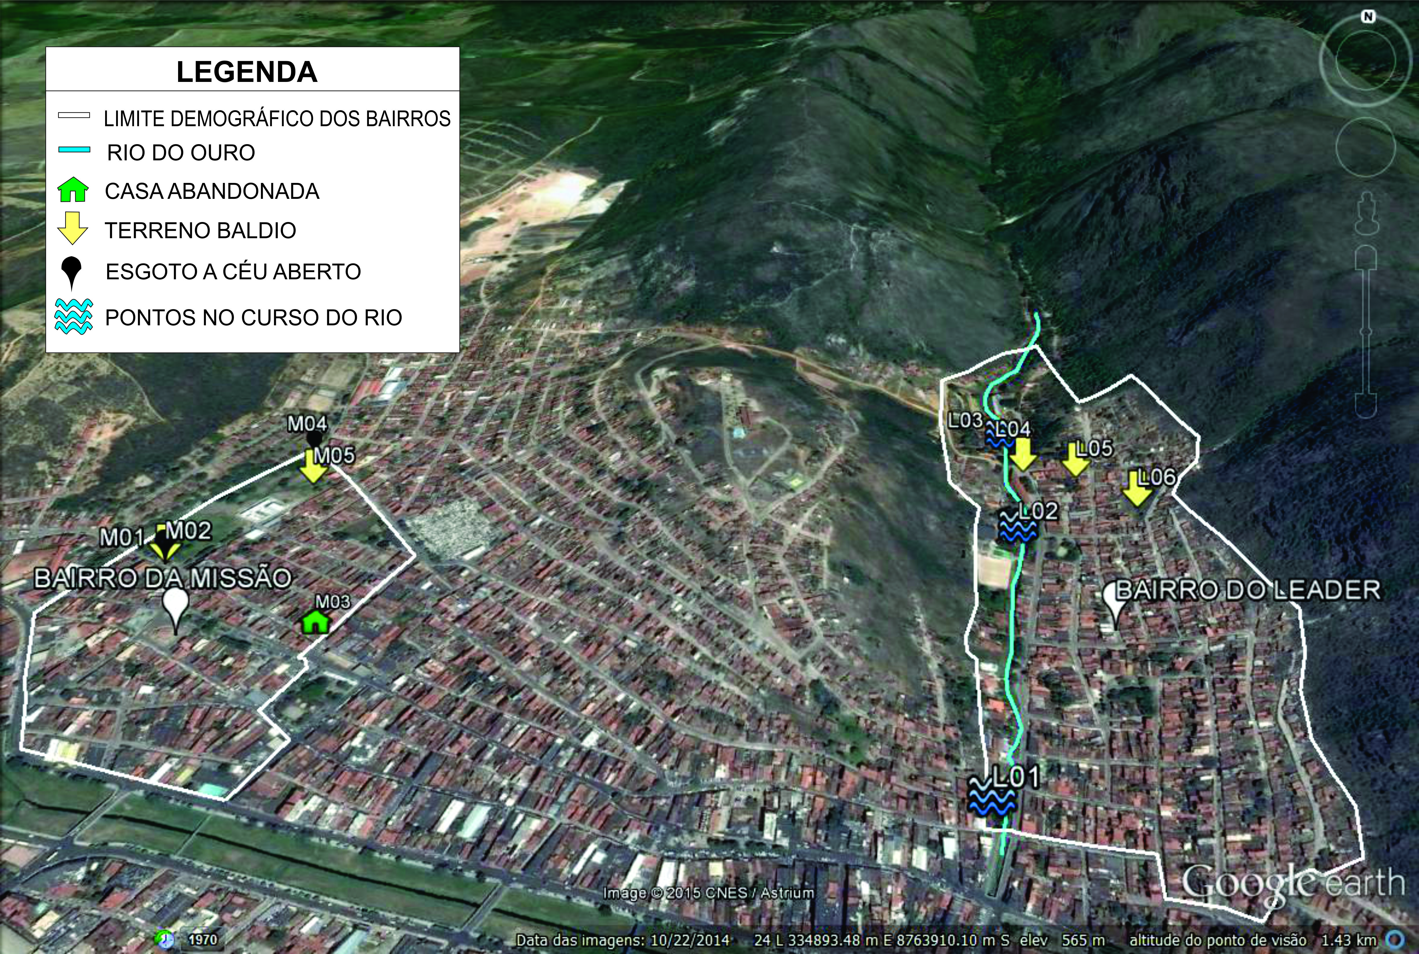

Figura 1. Localização dos bairros Leader e Missão em Jacobina, Bahia.

Material e Métodos

A pesquisa foi realizada nos meses de outubro e novembro de 2014. Inicialmente foram levantados dados junto à Secretaria Municipal de Saúde do município de Jacobina-BA, por meio de relatórios registrados no SINAN (Sistema de Informação de Agravos de Notificação) das principais doenças que afetam as populações nas UBS (Unidade básica de saúde) dos bairros Missão e Leader, para análise preliminar de casos de doenças transmitidas por dípteros, sendo consideradas neste estudo as doenças dengue e calazar. Foram realizadas visitas nas áreas de estudo, onde observou-se as condições sanitárias, tais como acúmulo de entulho, esgoto e drenagem de rede pluvial desprotegida, ruas vulneráveis a formação de poças d’água, e construções ou terrenos abandonados. Os pontos considerados de riscos foram georreferenciados através equipamento GPS, modelo GPSMAP 78 da Garmim. Os dados coletados em campo, quando lançados no software Google Earth, possibilita a espacialização e posterior interpretação dos resultados de um SIG (FACINCANI, 2011; FREITAS et al., 2013). Para obtenção de dados preliminares que permitissem a visualização da ocorrência de doenças e os fatores sociais mais intimamente relacionados, foram aplicados questionários a um morador de cada uma das de 50 (cinquenta) residências visitadas em cada bairro, selecionadas aleatoriamente. O entrevistado, quando em concordância para participação, deveria preencher o Termo de Consentimento Livre e Esclarecido, garantindo-lhe o anonimato e a possibilidade de desistência em qualquer etapa da pesquisa.
A aplicação de questionários teve como finalidade conhecer o contexto social, econômico e higiênico sanitário da população local, à fim de possibilitar uma análise comparativa entre questões sociais com os demais fatores contribuintes para a incidência das doenças. Para tal, foram avaliados os seguintes dados: conhecimento acerca das doenças dengue e calazar, fatores socioeconômicos, e medidas de prevenção adotadas pelos participantes e pelo órgão de saúde competente.

Resultados e Discussão

No bairro do Leader foram espacializados 6 (seis) pontos, identificados como fatores de riscos para a proliferação de vetores de doenças, conforme Figura 2. Esse número apresenta relevância, levando em consideração que tais pontos apresentam características físicas propensas à incidência de doenças. O bairro é recortado pelo o rio do Ouro, que recebe efluentes líquidos, resíduos orgânicos, resíduos sólidos e outros elementos que contribuem para a redução do seu fluxo, e posterior aparecimento de insetos transmissores de doenças, que se utilizam da água estagnada para reprodução. Para Mendonça (2006), os rios, ao longo da historia têm servido de receptores para lançamentos de esgotos urbanos, lixos e de efluentes agroindustriais sem o devido tratamento. Neste bairro foram identificados ainda, terrenos baldios e ambientes com presença de resíduos sólidos potencialmente prejudiciais a saúde humana, de modo que, constituem uma fonte de alimento, água e abrigo para inúmeros vetores veiculadores de agentes etiológicos em hospedeiros susceptíveis (PROSAB, 2006).

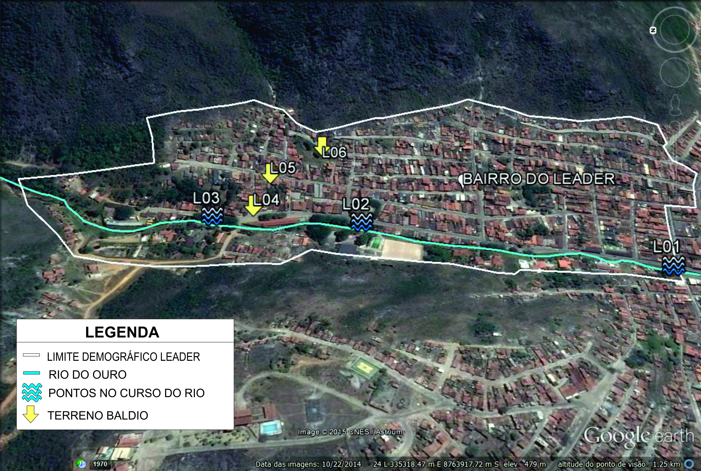
Figura 2. Pontos de risco para proliferação de vetores de doenças no bairro Leader.

No bairro da Missão identificou-se 5 (cinco) pontos de risco no que tange à problemática do presente trabalho, conforme Figura 3. Neste contexto, os pontos exibem similaridade com os relatados no bairro do Leader, pois, sugerem condições propícias para a proliferação das doenças, sobretudo, por se tratar de residências abandonadas, terrenos baldios, e esgoto a céu aberto.

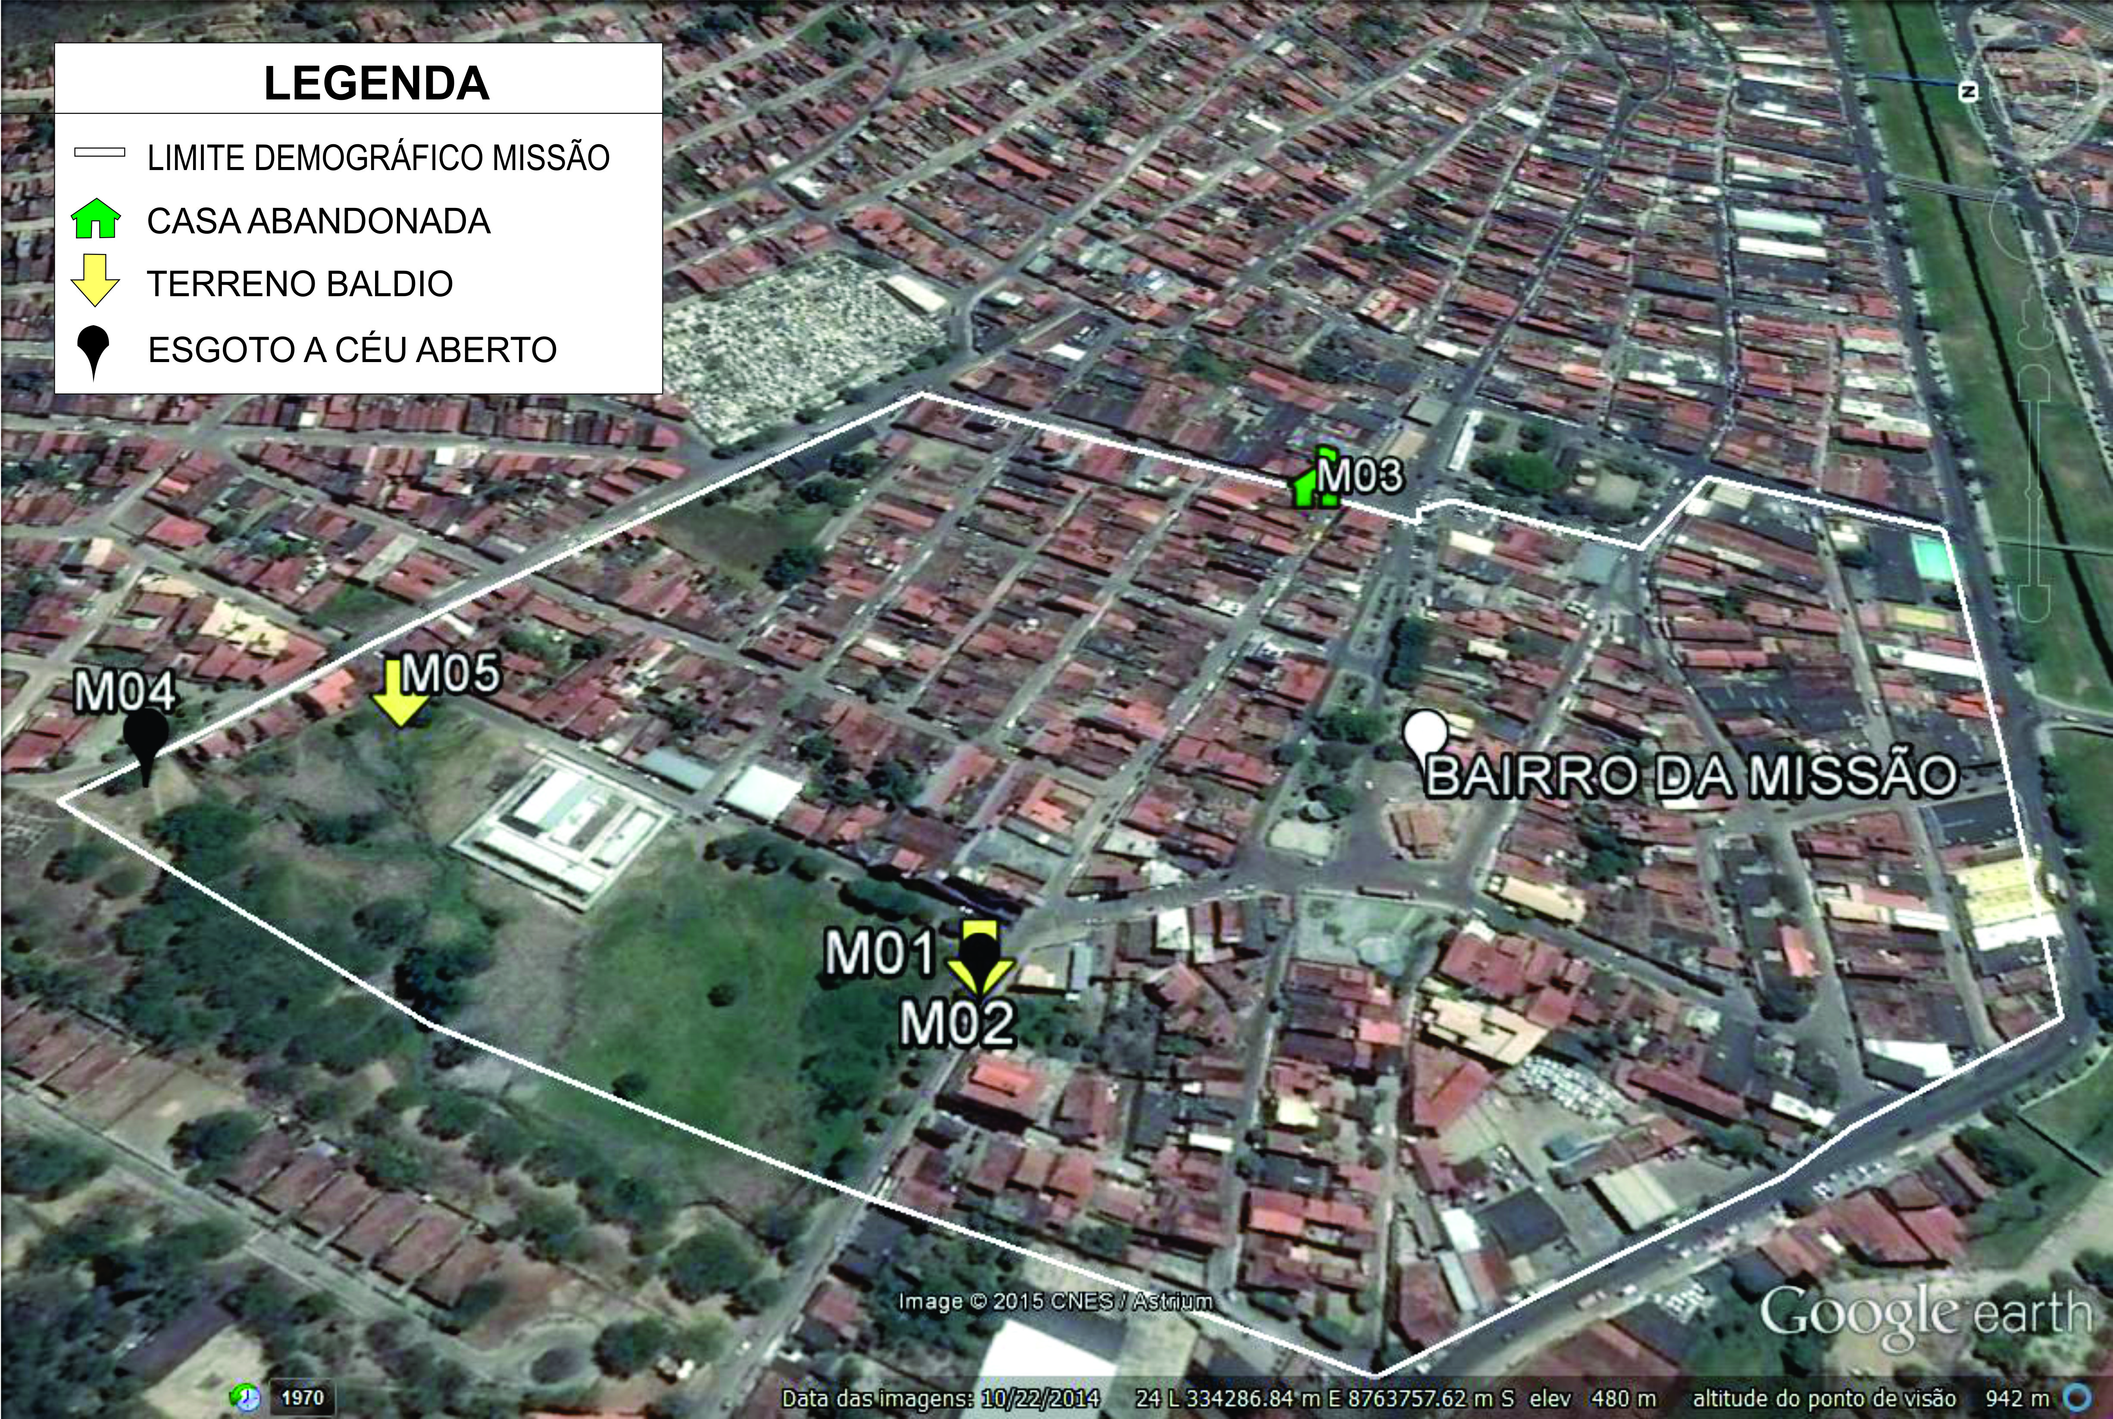
Figura 3. Pontos de risco para proliferação de vetores de doenças no bairro Missão.

As condições observadas são propicias para a transmissão de doenças relacionadas aos dípteros, principalmente a dengue e o calazar. Segundo Tauil (2006), estas duas doenças estão entre as mais importantes que os controles de doença devem se ater. Entretanto, nem todos os programas utilizam medidas de controle vetorial, mas apenas levantamento de números de casos de dengue e calazar.

Em relação a aplicação dos questionários, foi verificado inicialmente se alguém da residência pesquisada já havia contraído dengue ou calazar. Os resultados são apresentados na Figura 4:

Figura 4. Resultado da pergunta “você ou alguém em sua residência já adquiriu as doenças dengue ou calazar?”.

No bairro Leader, 44% dos participantes afirmaram que algum morador de sua residência já adquiriu uma das doenças na residência, enquanto que 66% declararam que nunca foi adquirida nenhuma das doenças supracitadas. No bairro da Missão, 62% afirmaram já terem adquirido as doenças, enquanto 38% responderam que não. Com relação ao sexo dos moradores que já tiveram uma dessas doenças, no bairro Leader 41% pertenciam ao sexo masculino e 66% ao sexo feminino, enquanto que no bairro Missão 35.5% eram do sexo masculino e 64.5% do sexo feminino. Aqui neste estudo, prevaleceu a doença em pessoas do sexo feminino, assim como apontado por Ribeiro et al. (2006), em um estudo acerca da incidência da dengue no município de São Sebastião, estado de São Paulo. Vasconcelos et al. (1993) sugerem que esta diferença esteja relacionada à maior permanência da mulher no interior ou ao redor da residência, quando em comparação aos homens.

Quando perguntado se há adoção de medidas que minimizem a incidência das doenças dengue e calazar, a maior parte dos participantes que afirmaram adotar alguma medida pertenciam ao bairro Missão, conforme Figura 5.

Figura 5. Comparação entre os bairros Leader Missão sobre a realização de medidas de prevenção das doenças dengue e calazar.

No bairro Leader, 44% dos participantes afirmaram que realizam alguma ação de prevenção em suas residências, enquanto 66% afirmaram não realizar. No bairro Missão, 54% declararam que fazem ações de prevenção, enquanto 46% não o fazem. Tal fato pode estar relacionado ao menor acesso à informação dos habitantes do bairro Leader, já que, de acordo com Tauil (2002), a informação é o ponto de partida para desencadear ações de controle e prevenção de doenças. Os dados revelam uma insuficiente participação da população de ambos os bairros, que em geral possui pouco conhecimento sobre o ciclo de vida dos vetores (NOGUEIRA et al., 2009) Desta forma, o desenvolvimento de ações para disseminar informações e conhecimentos sobre as doenças seria uma ferramenta importante que contribuiria para a diminuição de focos de tais doenças.

Conclusões

A espacialização dos pontos considerados precários ou vulneráveis à proliferação dos vetores da dengue e do calazar mostrou-se uma ferramenta importante para se determinar os ambientes que direita ou indiretamente oferecem maiores riscos à saúde dos moradores, pela possibilidade de uma visão sistêmica acerca da problemática estudada.
Hoje, além das ações de prevenção e assistência, considera-se cada vez mais importante atuar sobre os fatores determinantes da saúde (GUIMARÃES et al., 2007). Diante dos resultados obtidos, salienta-se que para reduzir a ocorrência dessas doenças, é fundamental que a população tenha acesso as condições mínimas de saneamento, com água e esgoto tratado corretamente, e educação para a promoção de hábitos saudáveis de higiene.
A concretização de sistemas de saneamento básico, como a rede de esgotamento sanitário na cidade, fiscalização de terrenos baldios e casas abandonadas apresentaria um grande passo de cidadania e responsabilidade, assim como contribuiria efetivamente para o que se entende por desenvolvimento social no contexto estudado.

Referências Bibliográficas

ASSOCIAÇÃO BRASILEIRA DE NORMAS TÉCNICAS. NBR 6028: resumos. Rio de Janeiro, 2003. 3 p.

BRASIL. LEI Nº 11.445, DE 5 DE JANEIRO DE 2007. Diretrizes básicas nacionais para o saneamento básico. Disponível em: <http://www.planalto.gov.br/ccivil_03/_ato2007-2010/2007/lei/l11445.htm> Acesso em 10 dez 2014.

BRASIL. Ministério da Saúde. Secretaria Municipal de Saúde – SEMUSA. Jacobina, 2015.

FACINCANI, Claudinei. A utilização do Google Earth na disciplina de geografia: Cuiabá – MT, Ed. UAB; p. 02 - 28: 2011.

FREITAS, A. S. F; SILVA, R. R; FERNANDES, M. C. Google Earth e alfabetização cartográfica: Uma metodologia possível no ensino fundamental. In: Anais XVI Simpósio Brasileiro de Sensoriamento Remoto - SBSR, Foz do Iguaçu, PR, Brasil, 13 a 18 de abril de 2013: INPE; p 2569 - 2574.

GUIMARÃES, A. J. A.; CARVALHO, D.F.; SILVA, L. D. B. Saneamento Básico, ago. 2007. Notas de aula IT 179 Disponível em http://www.ufrrj.br/institutos/it/deng/leonardo/downloads/APOSTILA/Apostila%20IT%20179/Cap%204%20parte%20 3.pdf. Acesso em 10 dez 2014.

IBGE. Pesquisa de saneamento básico. 2010. Disponível em: <http:// www.ibge.gov.br/home/estatistica/populacao/condicaodevida/pnsb2008/PNSB_2008.pdf>. Acesso em: 09 dez 2014.

MENDONÇA, F. Diagnóstico e análise ambiental de microbacia hidrográfica: proposição metodológica na perspectiva do zoneamento, planejamento e gestão ambiental. Revista RA’ E GA O Espaço Geográfico em Análise. n.03, ano III. Curitiba: Ed. UFPR, 1999.

NOGUEIRA, R. M. R.; NAZARENO, C. F.; SCHATZMAYR, H. G. Flaviviroses: dengue, febre amarela e outras doenças. In: MARCONDES, C. B. (Org.). Doenças transmitidas e causadas por artrópodes. São Paulo: Atheneu, 2009.

OMS Organização Mundial da Saúde. Disponível em: <http://www.who.int/eportuguese/publications/pt/> Acesso em 09 dez 2014.

PROSAB. Tratamento, Recuperação e Disposição Integrados de Resíduos Urbanos, Com Ênfase na Proteção dos Corpos D’Água. Florianópolis, 2006.

RIBEIRO, A. F. et al. Associação entre incidência de dengue e variáveis climáticas. In: Revista Saúde Pública, São Paulo, v. 40, n. 4, p. 671-676, 2006.

TAUIL, Pedro Luiz – Aspectos de controle do dengue no Brasil. In: 2002.

TAUIL, Pedro Luiz - Perspectivas de controle de doenças transmitidas por vetores no Brasil. In: Revista da Sociedade Brasileira de Medicina Tropical, p. 275-277, Mai-Jun, 2006.

VASCONCELOS, P. F. C. Epidemia de febre clássica de dengue causada pelo sorotipo 2 em Araguaína, Tocantins, Brasil. Rev. Inst Med Trop São Paulo. 1993; 35:141-8.

.

.

